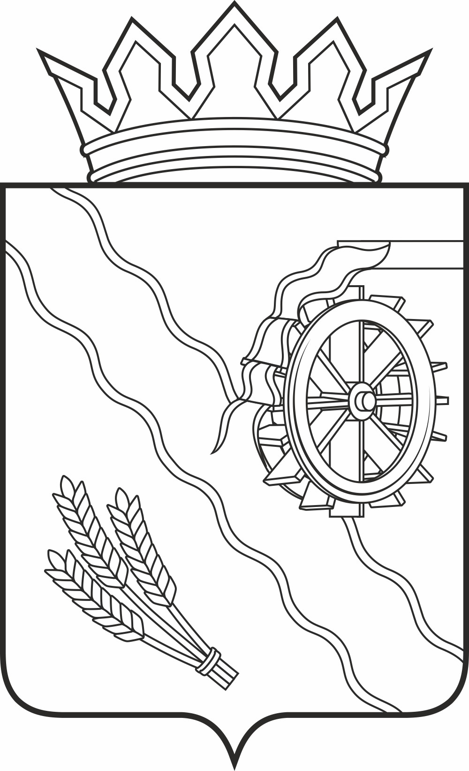
Дума Шегарского района
Томской области
РЕШЕНИЕ

с. Мельниково

20.03.2025г. № 468

О принятии к сведению информации «О результатах управления и

распоряжения муниципальным имуществом» за 2024 год

Рассмотрев и обсудив представленную информацию «О результатах управления и распоряжения муниципальным имуществом» за 2024 год,

ДУМА ШЕГАРСКОГО РАЙОНА РЕШИЛА:

Принять к сведению информацию «О результатах управления и распоряжения муниципальным имуществом» за 2024 год.

Председатель Думы Шегарского района Л.И. Нистерюк

Использование муниципальной собственности муниципального образования «Шегарский район» за 2024 год

Общие сведения о муниципальном имуществе Шегарского района:
По состоянию на 01.01.2025 в районе числится 29 организаций, учредителем (акционером) которых является муниципальное образование «Шегарский район» в лице Администрации Шегарского района, в том числе:
– 1 муниципальное казенное предприятие;
– 26 муниципальных учреждений;
– 2 хозяйственных общества.
На 01.01.2025г. в реестре казны Муниципального образования «Шегарский район» включено движимое и недвижимое имущество, земельные участки общей балансовой стоимостью 712,576 млн. руб., уменьшение к 01.01.2024 на 3,92% за счет передачи имущества в оперативное управление учреждений.
Балансовая стоимость имущества, входящего в состав
муниципальной казны (млн. руб.)
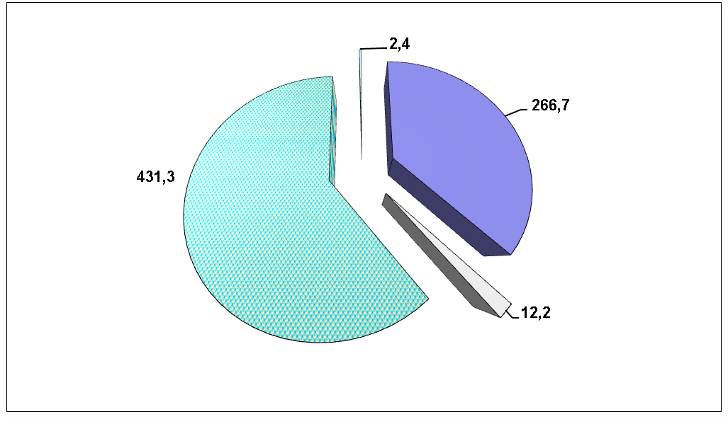 - недвижимое имущество-266,670 млн. рублей (37,42%);
- движимое имущество-12,218 млн. рублей (1,71%);
- земельные участки-431,287 млн. рублей (60,52%);
- акции-2,4 млн. рублей (0,3%).

Распоряжение муниципальным имуществом, не участвующим в обеспечении исполнения полномочий органов местного самоуправления:
В рамках приватизации непрофильных активов в отчётном году в план приватизации было включено следующее имущество:

№ п/п | Наименование и местонахождение имущества | Форма торгов | Доход в муниципальный бюджет (тыс.руб.)
№ п/п | Наименование и местонахождение имущества | Форма торгов | план | факт
1 | Здание (под разбор) нежилое здание, 1-этажное, общей площадь 128 кв.м, расположенное по адресу: Томская область, Шегарский района, с.Новоильинка, улица Байкал, 1 | Аукцион в электронном виде | 48,6 | 48,6
2 | Строение (гараж), общей площадь 211,1 кв.м, с земельным участком, площадью 385 кв.м., расположенное по адресу: Томская область, Шегарский район, д. Малое Бабарыкино, ул. Молодежная, д.2а, строен.2 | Аукцион в электронном виде | 37, 2 | 0,0
 | ИТОГО |  | 85,8 | 48,6
Отчет об итогах исполнения прогнозных планов (программ) приватизации муниципального имущества МО «Шегарский район» за 2024 год представлен в приложение №1
В 2024 году посредством открытых аукционов были выставлены на продажу следующие земельные участки:
№ лота | Адрес участка | Начальная цена (тыс.руб.) | Цена продажи (тыс.руб.) | Вид использования
1. | Северная окраина с.Мельниково, 1,5 км по направлению на северо-восток, участок № 2, кадастровый номер 70:16:0300010:893, площадь 30 000 кв.м. | 1 815,00 | 0,00 | склады
Итого: |  | 1 815,00 | 0,00
Также были проведены аукционы на аренду земельных участков:
№ п/п | Наименование и местонахождение имущества | Начальная цена годовой арендной платы (руб.) | Цена аренды по результатам торгов (руб.) | Вид использования
1 | Томская область, Шегарский район, кадастровый номер 70:16:0300010:736, земли сельскохозяйственного назначения,  площадь 12080000 кв.м. | 68 432,00 | 1 823 712,80 | сельхоз-производство
2 | п.Победа, ул.Сосновая, земельный участок 14, кадастровый номер 70:16:0404001:2330, земли населенных пунктов,  площадь 400 кв.м. | 21 673,00 | 52 231,93 | для ведения садоводства
3 | с.Вознесенка, ул.Советская, 1п, кадастровый номер 70:16:0200013:97, земли населенных пунктов, площадь 600 кв.м. | 16 600,00 | 16 600,00 | для строительства автостоянки
4 | п.Победа, ул.Коммунистическая, 112, участок № 9а, кадастровый номер 70:16:0404001:1842, земли населенных пунктов,  площадь 516 кв.м. | 27 208,00 | 31 289,20 | для ведения садоводства
5 | с.Мельниково, ул.Ленина, 21а, кадастровый номер 70:16:0404002:429, земли населенных пунктов, площадь 787 кв.м. | 12 490,00 | 51 084,10 | для ведения личного подсобного хозяйства

За отчетный год Администрация района заключила 15 договоров использования муниципального имущества:
 | Наименование и местонахождение имущества | Вид пользования | Ежемесячный платеж (руб.) | Вид использования
1 | Нежилые помещения №36, №38 общей площадью 29,3 кв.м., адрес: с. Мельниково,  ул. Московская, д. 17 | аренда | 12 354,93 | все виды, не запрещённые законодательством
2 | Нежилое здание, общей площадью 132,0 кв.м., адрес: с. Мельниково, ул. Московская, д.21/1 | аренда | 52 690,00 | все виды, не запрещённые законодательством
3 | Нежилое помещение № 9,10, общей площадью 11,2 кв.м, адрес: с. Мельниково, ул.Московская, д.17 | аренда | 6 496,00 | все виды, не запрещённые законодательством
4 | Нежилые помещения №1,2,3,4 общей площадью 140,8 кв.м., адрес: с. Вознесенка, ул.Советская, д.37, пом1 | аренда | 6 805,00 | все виды, не запрещённые законодательством
5 | Нежилое помещение №8, общей площадью 11,5 кв.м., адрес: с.Мельниково, ул. Московская, д. 17 | аренда | 6 727,00 | все виды, не запрещённые законодательством
6 | Нежилое помещение №47, общей площадью 11,9 кв.м., адрес: с.Мельниково,  ул. Московская, д. 17 | аренда | 6 961,50 | все виды, не запрещённые законодательством
7 | Нежилое помещение №6, общей площадью 12,6 кв.м., адресу:с. Мельниково,  ул. Московская, д. 17 | аренда | 7 371,00 | все виды, не запрещённые законодательством
8 | Нежилое помещение №40, общей площадью 13,1 кв.м., адрес: с. Мельниково,  ул. Московская, д. 17 | аренда | 7 663,50 | все виды, не запрещённые законодательством
9 | Нежилое помещение №39, общей площадью 11,7 кв.м., адрес: с. Мельниково,  ул. Московская, д. 17 | аренда | 6 844,50 | все виды, не запрещённые законодательством
10 | Нежилое помещение №46, общей площадью 8,7 кв.м, адрес: с. Мельниково, ул. Московская, д.17 | аренда | 5 202,60 | все виды, не запрещённые законодательством
11 | Нежилое помещение №30 общей площадью 22,1 кв.м, адрес: с. Мельниково, ул.Московская, д.17 | аренда | 12 928,50 | все виды, не запрещённые законодательством
12 | Нежилые помещения №8,9 , общей площадью 29,6 кв.м. адрес: с.Мельниково, ул.Школьная , д.5, стр.5, пом.1 | аренда | 5 000,0 | все виды, не запрещённые законодательством
13 | Нежилое помещение №16, общей площадью 11,1 кв.м., адрес: с.Мельниково, ул.Калинина д.51 | безвозмездное пользование |  | Размещение местного отделения ВПП «Единая Россия»
14 | ПАЗ 32053-70, 2017 года | безвозмездное пользование |  | Перевозка пассажиров и багажа по муниципальным маршрутам
15 | Нежилое помещение №2 , обшей площадью 49,3 кв.м., адрес с. Мельниково, ул. Московская д.13К | безвозмездное пользование |  | Деятельность Шегарской районной организации «Всероссийское общество инвалидов»
На основании постановления Администрации Шегарского района 24.10.2023 №894 в отчетном году было проведено 12 проверок целевого использования муниципального имущества, переданного по договорам аренды, безвозмездного пользования, по результатам которых нарушений не выявлено.
За аренду муниципального имущества в 2024 году было начислено 2931 тыс. рублей арендной платы, поступления в отчётном периоде составили 2829 тыс.рублей или 96,5% от плана. Уменьшение доходов по сравнению с 2023 годом связано с прекращением договора аренды с ОГКУ «Центр социальной помощи семье и детям Молчановского района».

Динамика поступлений денежных средств от сдачи в аренду муниципального имущества (тыс.руб.)
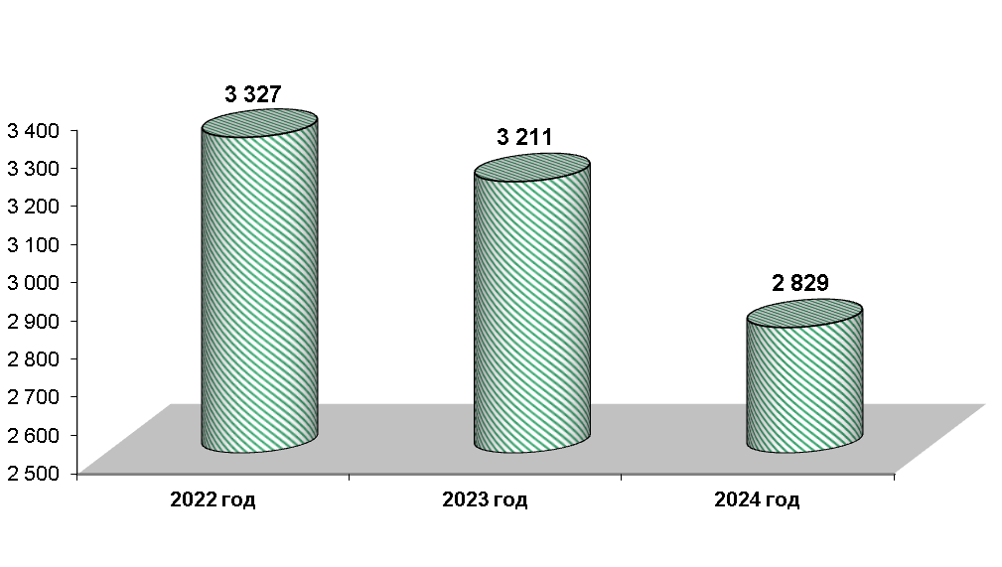
Экономический отдел администрирует доходы по аренде земельных участков по юридическим лицам и индивидуальным предпринимателям. Сумма начислений за аренду земельных участков, государственная собственность на которые не разграничена, в 2024 году составила 2 913,2 тыс. рублей, сумма поступлений 2 930,6 тыс. рублей, в том числе 717,82 тыс. рублей от физических лиц. Сумма начислений за аренду земельных участков, находящиеся в муниципальной собственности, в 2024 году составила 2 741,3 тыс.рублей, сумма поступления составила 2 745,5 тыс.рублей.
Задолженность прошлых лет Главы КФХ Береснева В.Н. составляет- 1 413,6 тыс. рублей, в настоящее время идет судебное разбирательство, дела о взыскании арендной платы приостановлены, так как поданы иски Федеральным агентством лесного хозяйства о признание договоров ничтожными в виду присутствия на данных земельных участках земель лесного фонда.
Кроме арендных платежей, поступили штрафы, пени, уплаченные по договорам аренды муниципального имущества и земельных участков в связи с неисполнением или ненадлежащем исполнением арендаторами обязательств в общей сумме 26,770 тыс.руб

Управление имуществом, находящимся в хозяйственном ведении муниципальных предприятий:
На 01.01.2025 года в районе действует одно муниципальное казенное предприятие - МКП «Комфорт». Размер отчисления от прибыли муниципальных предприятий установлен Думой Шегарского района в размере 1%. Убыток МКП «Комфорт» за 2023 год составил -1,044 млн.рублей (2022 год убыток-183,2 тыс.рублей, 2021 год прибыль -114,89 тыс. рублей), вследствие чего в доход бюджета перечислений не было. Отчет о результатах финансово-хозяйственной деятельности предприятия за 2023 год был заслушан на заседания балансовой комиссии по контролю финансово-хозяйственной деятельности муниципальных предприятий, находящихся в ведении муниципального образования «Шегарский район».

Управление акциями:
МО «Шегарский район» имеет доли в уставном капитале следующих юридических лиц:
-Закрытое акционерное общество «Шегарское автотранспортное предприятие», доля района -15%. Убыток предприятия за 2023 год составил 42,0 тыс. рублей (2022 год убыток 28,0 тыс. рублей, 2021 год убыток- 134 тыс. рублей).
-Отрытое акционерное общество «Управляющая компания «Ресурс», доля района- 69,97%. Совокупный финансовый результат предприятия за 2023 год составил 0 рублей, финансово-хозяйственную деятельность в отчетном периоде не осуществляло.
В рамках исполнения плана-графика мероприятий по государственному кадастровому учету и государственной регистрации права муниципальной собственности на объекты недвижимости, государственный кадастровый учет которых не осуществлен и право собственности на которые не зарегистрировано, в текущем году были поставлены на кадастровый учет 31 объект газопроводов находящиеся в казне МО «Шегарский район». В 2025 году планируется проведение работ по установлению публичного сервитута по территории прохождения данных газопроводов и установлению их охранных зон.

Информация о приемке в муниципальную собственность и передаче в собственность других субъектов:
В 2024 году из муниципальной собственности МО «Шегарский район» в собственность других субъектов не передавалось

В казну муниципального образования «Шегарский район» поступило:
Наименование имущества | Субъект
Сервер в сборе DEPO Storm 1400Q01 -3 шт. | ОГКУ «ЦСПН по оплате ЖКУ»
Книга «История Томска для детей» -179 шт. | ТОИПКРО
Трактор ДТ-75 М,1993 года выпуска | ОГБПОУ ШТИТ
Православная энциклопедия - 7 комплектов | ОГАУК «ТОУНБ им. А.С. Пушкина»
Сети водопровода общий протяжённостью 2,372 км (с.Мельниково) | Шегарское с/п

